http://www.day.kiev.ua/299575

Украинцы — читайте!

Важные и читаемые книги 2010 года//День. – 2010. – 31 декабря. - С.30
Подготовил Олег КОЦАРЕВ
Разные учреждения и средства массовой информации подводят книжные, литературные итоги года приблизительно одним и тем же образом — публикуют разнообразные рейтинги, топы продаж (следует отметить, весьма условные — так, составители одного из рейтингов продаж признались, что большинство издательств им не предоставили никакой информации о том, насколько разошлись тиражи их книг) и т.д. «День» подошел к делу менее по-спортивному. Мы решили просто и без хит-парадов напомнить читателям о тех книгах 2010 года, которые, по нашему мнению, были интересными, яркими и вызвали оживленную реакцию публики. Например, как «Екстракт +200» из библиотеки нашей газеты.
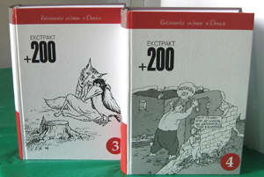
Лина Костенко
«Берестечко» («Либідь»)
В сущности говоря, это лишь переиздание. Но, так сказать, заметного общественного звучания придали два обстоятельства. Во-первых: поэма о национальном поражении и как отошли от него снова вышла из печати именно в 2010 году, чрезвычайно непростом для страны. Во-вторых: этой книгой Лина Костенко объявила о своем возвращении в публичное пространство. Лучшая поэзия по рейтингу «Книга года»
Оксана ЗАБУЖКО «Музей покинутих секретів» («Факт»)
Оригинально, изобретательно и сильно написанный роман о памяти, истории, достоинстве. Журналистка хочет узнать о судьбе бойцов УПА, изображенных на одной семейной фотографии, и в процессе поиска информации заметно изменяется ее жизнь, а в чем-то и жизнь всей страны. Высказывались и такие мнения, что это «первый настоящий полноценный роман» в современной украинской литературе, и что книга слишком пафосная и ее сюжет иногда противоречит здравому смыслу. Книга не для любителей очень простого чтива. Лучшая проза по версии «Книги года».
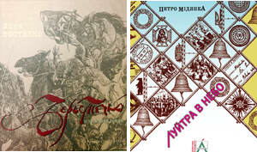
Михайль СЕМЕНКО Избранные произведения («Смолоскип»)
Первое в независимой Украине полноценное переиздание произведений главного авангардиста отечественной литературы. Расстрелянный в тридцатые годы, Семенко сначала был под запретом, имя его возвращали очень медленно и неохотно. Со временем, когда тоталитарное давление на литературу исчезло, Михайль Семенко оказался не совсем желательным по другим причинам — уже не вписывался в «идеальную литературную картинку» своим экспериментаторством, экстравагантностью и левыми взглядами. Только теперь появилась возможность как следует почитать его стихи, как причудливо-авангардные, так и трогательно-лирические.
Декамерон. 10 українських прозаїків останніх десяти років («Клуб Сімейного Дозвілля»)
Сборник короткой прозы. Главное его значение в том, что под одной «переплетной крышей» собрались сразу десять заметных авторов из «девяностников» и «двухтысячников» — София Андрухович, Любко Дереш, Анатолий Днистровый, Сергей Жадан, Ирена Карпа, Светлана Пыркало, Светлана Поваляева, Тарас Прохасько, Наталка Сняданко, Сашко Ушкалов. Таким образом, книга особенно удобна для тех, кто хочет предварительно разобраться в этих авторах, составить представление об их стиле и тематике, понять, кого бы стоило почитать еще. Очевидно, элементом концепции (со всеми соответствующими плюсами и минусами) стало то, что в «Декамерон» вошли не лучшие, а самые новые произведения.
Тарас ПРОХАСЬКО «ботакЄ» («Лілея-НВ»)
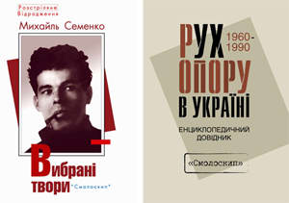
Новую книгу Тараса Прохасько ждали, может, и не так, как Лины Костенко, но все же появление «ботакЄ» вызвало заметный резонанс. Правда, значительная часть книги — уже давно и хорошо известные тексты. Но есть там и новые вещи. В каком-то смысле «ботакЄ» можно назвать избранными произведениями Тараса Прохасько, что придает изданию дополнительное значение. Очередное свидетельство того, что в области молодой украинской прозы уже можно начинать подводить первые итоги.
Сергей ЖАДАН «Ворошиловград» («Фоліо»)
Новейшая проза Сергея Жадана. Повесть, которая в определенной мере продолжает сюжетные и стилистические традиции книги «Депеш Мод». Чудаковатые и человечные приключения очередного «растерянного человека» в восточноукраинской (пост)индустриализированной степи. Любовь, метафоры, контрабанда, сектантство, рейдерство, виды и солидарность. «Ворошиловград» стал книгой года от Би-Би-Си.
Рух Опору в Україні: 1960—1990. Енциклопедичний довідник («Смолоскип»)
На сегодня эта книга — наиболее полное собрание информации о том сопротивление, которое оказывала часть украинского общества советской власти после смерти Сталина и до развала СССР. В справочнике представлены статьи об отдельных персонажах этой когда более заметной, а когда скрытой борьбы, о нелегальных СМИ, организации, важнейших событиях. «Движение Сопротивления» — обязательный элемент понимания истории нашей страны ХХ века.
Иван МАЛКОВИЧ «Все поруч» («А-БА-БА-ГА-ЛА-МА-ГА»)
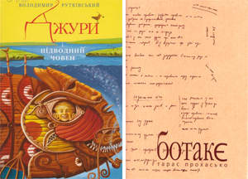
Книга Ивана Малковича, как и сама его поэзия, — тихая, не нуждающаяся в слишком ярких и эффектных презентациях, зато очень изысканная и тонкая. Во «Все поруч» вошли старые и новые (а подчас старые, но исправленные) стихи взрослого поэта, более известного как детского издателя, а также интервью и эссе.
Анатолий ДНИСТРОВЫЙ «Дрозофіла над томом Канта» («Піраміда»)
Повесть (сам автор, правда, убежден, что это роман, поскольку, дескать, время ускоряется, и сегодня роман уже не может иметь много сотен страниц), которую называют одновременно и сентиментальной, и интеллектуальной. Подобное сочетание, наверное, и делает «Дрозофилу...» интересной. С одной стороны, книга наполнена эмоциями — главным образом, воспоминаниями главного героя о погибшей любимой. С другой — художественно оформленные размышления о свободном философствовании и научной поденщине, деградации образования и науки в Украине 1990-х годов, о пассивности и одиночестве.
Павел КОРОБЧУК «Кайфологія» («Факт»)
Одна из немногочисленных в 2010 году поэтических книг младших авторов-«двухтысячников», среди которых Павел Коробчук один из наиболее талантливых. Интересная и остроумная метафорика, сочетание одиночества и отчужденности с чувством юмора, ритмичность и современность, стремительные переходы между разными плоскостями и проявлениями реальности — благодаря этим чертам «Кайфологію» смело можно занести в яркие, приятные и важные книги новейшей поэзии.
Владимир РУТКИВСКИЙ «Джури і підводний човен» («А-БА-БА-ГА-ЛА-МА-ГА»)
Окончание приключенческой трилогии о джурах-характерниках, казаках и их опасных упражнениях. Интересная подростковая литература, и популярная, и хорошо написанная. Несмотря на, казалось бы, совсем не современную тематику, книги Владимира Руткивского вполне успешно завоевывают внимание тинэйджеров, в целом не слишком предрасположенных к чтению художественной литературы.
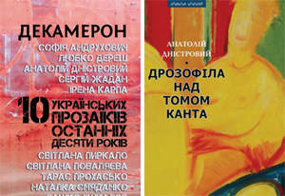
Петр МИДЯНКА «Луйтра в небо» («Темпора»)
Практически полное собрание сочинений знаменитого и экзотического закарпатского поэта Петра Мидянки. Слово «луйтра» в одном из закарпатских диалектов означает «лестница» — подобные диалектизмы есть в названии каждой книжки Мидянки. Наполнены непривычными словами и его стихи. А еще в них куча карпатской топонимики, культурного контекста разных годов и своеобразного драйва. Этапная книга.
«Сновиди. Сни українських письменників» («А-БА-БА-ГА-ЛА-МА-ГА»).
Антология, в которой собраны записи снов украинских писателей. Есть даже сон Григория Сковороды. А остальные авторы — писатели современные и очень разнообразные. Как разнообразные и них сны: у кого-то это сложные и путаные символические видения, у других веселые абсурдные истории. Никто, правда, не может быть до конца уверенным, видели ли авторы эти сны на самом деле, или они являются плодами их литературной выдумки.
Валентин СИЛЬВЕСТРОВ «Дождаться музыки» («Дух і Літера»)
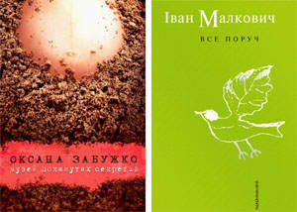
Необычная по форме, но очень нужная книга — своеобразная «стенограмма» встреч выдающегося современного украинского композитора Валентина Сильвестрова со слушателями. Беседы о современной классической музыке (недостаточно у нас известной широкой публике), о синтезе искусств и музыкальном ощущении мира. Must read для тех, кто не знает, но хочет познать и понять сегодняшнюю музыку. Важно, что книга имеет приложение — dvd-диск с записью многих произведений Сильвестрова.
А вот впечатление от 2010-го книжного года от Сергея Руденко, писателя, публициста, книжного эксперта:
— Есть несколько книг, которые, как по мне, «сделали» 2010 год. Это — «Музей покинутих секретів» Оксаны Забужко, «Записки українського самашедшего» Лины Костенко и «Ворошиловград» Сергея Жадана. Книга Костенко датирована 2011 годом, а потому, убежден, она станет и книгой года Би-Би-Си, и победит в «Книге года 2011». Романы же Забужко и Жадана боролись в этом году за первенство. Мне лично нравится больше «Ворошиловград». Я прочитал его с удовольствием, ощутив дух «жаданизма». Не хочу обидеть Оксану Стефановну, но ее роман все-таки — для специфического читателя, гурмана ее творчества, каковым я не являюсь. В этом году порадовали меня Сашко Дермансьий с «Чудовим Чудовиськом у світі Жаховиськ» и Андрей Кокотюха с «Таємницею козацького скарбу», которых издала А-БА-БА-ГА-ЛА-МА-ГА. Более того — скажу, что детская литература, которую сегодня создают современные украинские авторы, мне нравится больше, чем «взрослая» литература. Я каждый раз с удовольствием листаю книги и Леси Ворониной, и Сашка Гавроша, и Сашка Дерманского, и Андрея Кокотюхи, и Ивана Андрусяка. Именно эта литература воспитает новых читателей украинских книг. Это похоже на долгосрочный проект по привлечением деток к чтению украинской книги. В целом же меня радует, что 2010 год не стал, как прогнозировали эксперты, крахом для украинского книгоиздания. Надеюсь, не будет таким и год 2011. С Новым годом, новыми проектами, новыми книгами и новыми читателями!

